**Abderrahmane Nebeg**

السلام عليكم

معكم عبدالرحمان نبق طالب سنة 2 جامعي تخصص اعلام الي واعمل مصلح هواتف نقالة (فلاش-ديبلوكاج-ديكوداج-هارد وير) خبرة سنتين اسكن في ولاية الاغواط بلدية (قصر الحيران( المولود بتاريخ : 04/01/2002

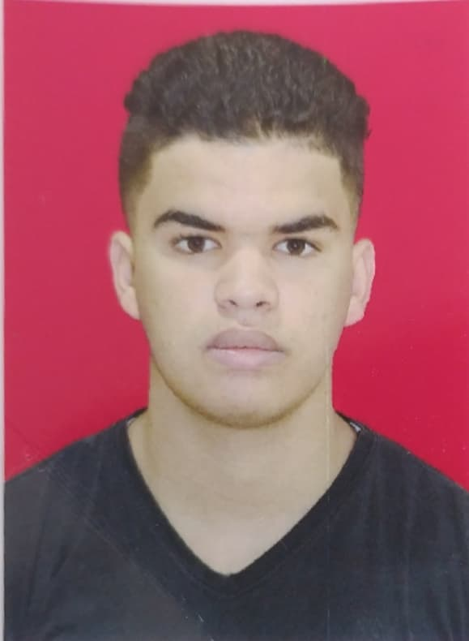



**Réparation de téléphones mobiles )Flash-décodage-déblocage)et hard**

Laghout,ksar el hiran

0673286901

a.nebeg.mi@lagh-univ.dz

Compétence

english

réparation

français

**COMPETENCES**

**LANGUES**

* Anglais : good
* arabic : جيد جدا
* français : EXCELLENT

|  |  |
| --- | --- |
| **EXCELLENT** |  |

**EXPERIENCE PROFESIONNELLE**

**FORMATION**

**DIPLOME RéPARATION**

Sept. 2018

École Privé

.